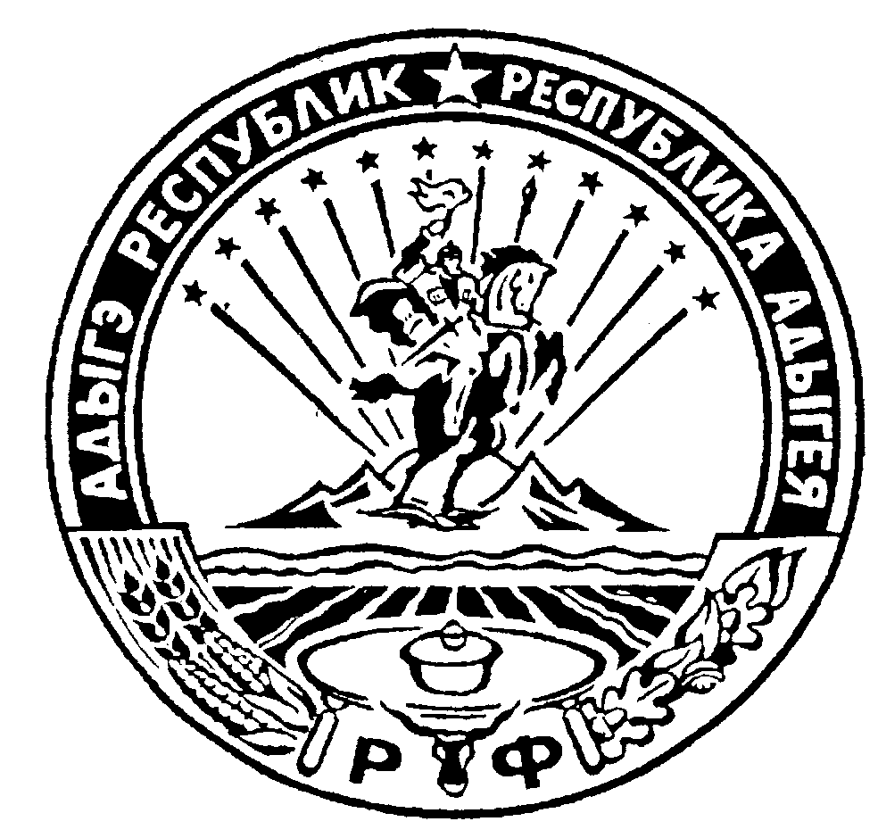
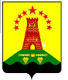
Российская Федерация
Республика Адыгея
Совет народных депутатов
муниципального образования
«Дукмасовское сельское поселение»

х.Дукмасов 14.11.2012г.
№ 12

РЕШЕНИЕ
Второй сессии третьего созыва Совета народных депутатов
муниципального образования «Дукмасовское сельское поселение»

Об утверждении Программы «Развития физической
культуры и массового спорта в муниципальном
образовании «Дукмасовское сельское поселение»
Шовгеновского района Республики Адыгея на
2013-2015годы».

В соответствии с Федеральным законом от 06.10.2003 N 131-ФЗ "Об общих прин-ципах организации местного самоуправления в Российской Федерации", Федеральным законом «О физической культуре и спорте в Российской Федерации» от 4 декабря 2007г. № 329 – ФЗ, Уставом муниципального образования «Дукмасовское сельское поселение» Шовгеновского района, рассмотрев Программу «Развития физической культуры и мас-сового спорта в муниципальном образовании «Дукмасовское сельское поселение» Шовгеновского района Республики Адыгея на 2013-2015годы», разработанную админи-страцией муниципального образования «Дукмасовское сельское поселение, Совет народ-ных депутатов муниципального образования «Дукмасовское сельское поселение» решил:

1. Утвердить Программу «Развития физической культуры и массового спорта в муниципальном образовании «Дукмасовское сельское поселение» Шовгеновского района Республики Адыгея на 2013-2015годы» /Приложение № 1/.

- Контроль над исполнением программы возложить на заместителя главы
администрации муниципального образования Нарожного С.В.

- Обнародовать данное решение.

- Решение вступает в силу с момента его принятия.

Глава муниципального образования
«Дукмасовское сельское поселение» В.П.Шикенин

Утверждено :
решением Совета народных депутатов
муниципального образования «Дукмасовское сельское поселение»
от 14.11.012года № 12

П Р О Г Р А М М А
«Развития физической культуры и массового спорта в муниципальном
образовании «Дукмасовское сельское поселение» Шовгеновского района
Республики Адыгея на период 2013 – 2015 годы».
Настоящая программа это система взаимосвязанных, направленных на достиже- ние единой цели плановых заданий, определяющих порядок и последовательность осуществления мероприятий.
Основные понятия, используемые в настоящей муниципальной программе: спорт – сфера социально-культурной деятельности как совокупность видов спорта, сложившаяся в форме соревнований и специальной практики подготовки человека к ним;
физическая культура – часть культуры, представляющая собой совокупность ценностей, норм и знаний, создаваемых и используемых обществом в целях физического и интеллектуального развития способностей человека, совершенствования его двигательной активности и формирования здорового образа жизни, социальной адаптации путем физического воспитания, физической подготовки и физического развития;
физическое воспитание – процесс, направленный на воспитание личности, развитие физических возможностей человека, приобретение им умений и знаний в области физической культуры и спорта в целях формирования всесторонне развитого и физически здорового человека с высоким уровнем физической культуры;
массовый спорт – часть спорта, направленная на физическое воспитание и физическое развитие граждан посредством проведения организованных и (или) самостоятельных занятий, а также участия в физкультурных мероприятиях и массовых спортивных мероприятиях;
физкультурные мероприятия - организованные занятия граждан физической культурой;
спортивные мероприятия – спортивные соревнования, а также учебно-тренировочные и другие мероприятия по подготовке к спортивным соревнованиям с участием спортсменов;
спортивное соревнование – состязание среди спортсменов или команд спортсменов по различным видам спорта (спортивным дисциплинам) в целях выявления лучшего участника состязания, проводимое по утвержденному его организатором положению (регламенту);
официальные физкультурные мероприятия и спортивные мероприятия – физкультурные мероприятия и спортивные мероприятия, включенные в Единый календарный план, межрегиональных, всероссийских и международных физкультурных мероприятий и спортивных мероприятий, календарные планы физкультурных мероприятий и спортивных мероприятий субъектов Российской Федерации, муниципальных образований;
спортсмен - физическое лицо, занимающееся выбранными видом или видами спорта и выступающее на спортивных соревнованиях;
спортсмен высокого класса – спортсмен, имеющий спортивное звание и выступающий на спортивных соревнованиях в целях достижения высоких спортивных результатов;
объекты спорта - объекты недвижимого имущества или комплексы недвижимого имущества, специально предназначенные для проведения физкультурных мероприятий и (или) спортивных мероприятий, в том числе спортивные сооружения;
спортивное сооружение – инженерно-строительный объект, созданный для проведения физкультурных мероприятий и (или) спортивных мероприятий и имеющий пространственно -территориальные границы;
плоскостные сооружения – спортивные площадки на открытом воздухе;

ПАСПОРТ ПРОГРАММЫ

Наименование программы | Программа развития физической культуры и массового спорта в муниципальном образовании «Дукмасовское сельское поселе-ние» Шовгеновского района Республики Адыгея на период 2013-2015годы (далее Программа)
Основание для разработки | Конституция РФ, Федеральный закон «Об общих принципах организации местного самоуправления в Российской Федерации» от 24.09.2003г. № 131 –ФЗ, Федеральный закон «О физической культуре и спорте в Российской Федерации» от 4 декабря 2007 г. № 329 – ФЗ, Устав муниципального образо-вания «Дукмасовское сельское поселение» Шовгеновского района Республики Адыгея.
Период действия программы | 2013– 2015 годы
Заказчик программы | Совет народных депутатов и администрация муниципального образования «Дукмасовское сельское поселение» Шовгенов-ского района Республики Адыгея.
Разработчик программы | Администрация муниципального образования «Дукмасовское сельское поселение» Шовгеновского района Республики Адыгея.
Цели и задачи программы | - ЦЕЛЬ – создание необходимых условий для развития на территории муниципального образования «Дукмасовское сельское поселение» физической культуры и массового спорта.  Задачи Программы:  - популяризация физической культуры и спорта среди различных групп населения;  - организация проведения муниципальных официальных физкультурно-оздоровительных и спортивных мероприятий, а также организация физкультурно-спортивной работы по месту жительства граждан;  - утверждение и реализация календарных планов физкультурных и спортивных мероприятий муниципального образования «Дукмасовское сельское поселение»;  - организация медицинского обеспечения официальных физкультурных и спортивных мероприятий;  - содействие обеспечению общественного порядка и общественной безопасности при проведении на территории поселения официальных физкультурных мероприятий и спортивных мероприятий;  - утверждение порядка формирования спортивных сборных команд поселения, их обеспечение;  - оказание содействия субъектам физической культуры и спорта, осуществляющим свою деятельность на территории поселения;  - формирование оптимального размещения сети объектов физической культуры и спорта с учетом территориальной обеспеченности, выявленного дефицита, перспективной потребности населения муниципального образования «Дукмасовское сельское поселение» и доступности данных объектов;  - укрепление материально-технической базы
Основные положения Программы | 1. Общие положения  - цели и задачи;  - принципы государственной и муниципальной политики в области спорта;  - меры финансовой поддержки развития физической культуры;  2. Система организации массовой физической культуры  - коллективы физкультуры и общественные организации;  - взаимодействие органов исполнительной власти в области физической культуры;  - методическое и техническое обеспечение развития отрасли;  3. Физкультурно-оздоровительная работа  - развитие физической культуры по месту жительства, в учреждениях, предприятиях;  - процент населения муниципального образования «Дукмасовское сельское поселение» ведущего физически активный образ жизни;  - организация физкультурно-оздоровительной работы среди молодежи и студентов;  - организация работы с инвалидами;  - подготовка спортсменов-разрядников;  4. Пропаганда здорового образа жизни населения  - участие общественных объединений и средств массовой информации в пропаганде физической культуры;  - организация систематических передач, публикаций о спортивных мероприятиях в печати, на радио и телевидении;  5. Работа с кадрами  - подбор и подготовка специалистов по работе в области физической культуры и спорта;  - повышение квалификации организаторов, ведущих работу на добровольной основе;  6. Ресурсное обеспечение  - строительство и содержание спортивных площадок и сооружений;  - охрана здоровья и обеспечение безопасности при проведении массовых физкультурно- оздоровительных мероприятий
Исполнители | Администрация муниципального образования «Дукмасовское сельское поселение», учебные заведения, иные организации и лица, привлекаемые в порядке, установленном законодатель-ством.
Объем и источники финансирования | Общий объем финансирования – 45 тыс.руб.  2013 год – 15 тыс.руб.  2014 год - 15тыс.руб.  2015 год - 15тыс.руб  Источники финансирования: бюджет муниципального образова-ния «Дукмасовское сельское поселение».
Система организации контроля за исполнением программы | Заказчик осуществляет общее руководство по реализации Программы и контроль целевого и эффективного использования финансовых средств.  Исполнители несут ответственность за своевременную и качественную реализацию Программы.
Приоритеты в области развития массовой физической культуры:
1. Возрождение массового спорта. Проведение соревнований по самым популярным видам спорта.
2. Увеличение числа людей, активно занимающихся физической культурой. Занятия физической культурой должны стать ежедневной потребностью большей части населения, создание имиджа здорового, спортивного образа жизни должно войти в моду.
3. Создание необходимых условий и возможностей для систематических занятий физкультурой детского и взрослого населения в поселении.
4. Укрепление материально-технической базы.
5. Развитие сотрудничества в области физкультуры и спорта с другими ведомствами и органами местного самоуправления (образование, здравоохранение, культура, социальная защита населения, молодежная политика), а также со средствами массовой информации.
6. Развитие массовой физической культуры, которая должна стать эффективным инструментом государственной политики, а также политики активной пропаганды здорового образа жизни для новых поколений.
7. Повышение эффективности средств физической культуры, для использования в профилактической работе по борьбе с наркоманией, пьянством, курением, правонарушениями.
8. Совершенствование системы организации физической культуры, внедрение новых организационно-управленческих решений, направленных на создание эффективной системы массовой физкультурно-оздоровительной работы с населением.
СОДЕРЖАНИЕ И АНАЛИЗ СОВРЕМЕННОГО СОСТОЯНИЯ ФИЗИЧЕСКОЙ КУЛЬТУРЫ И СПОРТА НА ТЕРРИТОРИИ ПОСЕЛЕНИЯ
Реализация программы планируется с учетом специфики муниципального образования «Дукмасовское сельское поселение», позволяющей развивать многие виды физической культуры и спорта, а также наличие доступа к спортивным объектам.
К факторам, сдерживающим развитие массовой физической культуры, на территории поселения относится отсутствие состава организаторов физкультурно-оздоровительной работы на сельскохозяйственных предприятиях и по месту жительства.
Отсутствуют условия для организации врачебного контроля при занятиях физкультурой.
Основные разделы программы:
1. Общие положения
- Цели и задачи
Совершенствование единой системы физического воспитания жителей поселения, с раннего возраста до старости, для всех социально-демографических групп населения.
Вовлечение жителей в регулярные занятия физической культурой, развитие потребности вести здоровый образ жизни. В основе занятий лежит учебно-тренировочный и воспитательный процесс, соединяющий в себе аспекты духовно-нравственного, патриотического и эстетического воспитания, развитие интеллектуальных и физических сил, а также формирование таких важных качеств личности как целеустремленность, собранность, воля, упорство и трудолюбие.
Программа призвана решить задачи, поставленные «Основами законодательства Российской Федерации о физической культуре и спорте»:
• укрепление здоровья населения;
• приоритетная ценность спорта «для всех»;
• всестороннее развитие личности;
• утверждение в поселении здорового образа жизни;
• формирование потребности каждого человека в физическом и нравственном совершенствовании;
• создание условий для занятий любимыми видами спорта;
• подготовка команд по видам спорта, способных достойно защищать спортивную честь поселения в районе, Республике, России на проводимых массовых мероприятиях.
- Принципы государственной и муниципальной политики в области спорта
А) воспитание гражданственности, трудолюбия, уважения к правам и свободам человека, любви к окружающей природе, Родине, семье;
Б) общедоступность массовой физической культуры;
-Меры финансовой поддержки развития спорта:
А) привлечение средств для развития физической культуры из различных законных источников, включая бюджеты всех уровней и внебюджетные средства, создание условий для инвестиций в укрепление материально-технической базы физической культуры.
Б) бюджетное финансирование на основании нормативов не ниже минимальной обеспеченности на проведение мероприятий и содержание имеющихся сооружений.
В) привлечение внебюджетных средств, с целью ремонта и строительства новых спортивных сооружений.
2. Система организации физической культуры и спорта в поселении включает в себя:
коллективы физической культуры, спортивные клубы, действующие на самодеятельной основе в учреждениях, иных организациях независимо от форм собственности и по месту жительства граждан;
клубы, спортивно-технические учреждения находящиеся в ведении органа муниципальной власти поселения или других организаций;
- взаимодействие муниципальных органов исполнительной власти в области спорта
органы местного самоуправления сельского поселения взаимодействуют с физкультурно-спортивными объединениями по вопросам развития физической культуры, в том числе:
координируют свою деятельность с комитетом по физической культуре, спорту и работе с молодежью муниципального образования «Шовгеновский район»;
при необходимости совместно проводят соревнования, спартакиады и другие мероприятия;
- методическое и техническое обеспечение развития отрасли
На основании заключаемого договора с комитетом по физической культуре, спорту и работе с молодежью МО «Шовгеновский район» обеспечивается профессиональная подготовка кадров, повышение их квалификации;
Организуется методическая работа с работниками по эффективному использованию имеющихся спортивных сооружений и строительству новых объектов;

3.Физкультурно-оздоровительная работа
Этот раздел направлен на преодоление кризиса в обществе, связанного с ухудшением здоровья населения. Здоровье - это первая и важнейшая потребность человека, опреде-ляющая способность его к труду и обеспечивающая гармоническое развитие личности.
Работа по приобщению населения к здоровому образу жизни строится с учетом возрастных особенностей организма. Определены четыре возрастные группы: 1-ая до 19 лет, 2-ая до 29 лет, 3-я до 39 лет и 4-ая старше 39 лет.
Для реализации задач предполагается проведение работы направленной на:
- увеличение числа жителей, активно занимающихся физической культурой;
- доступность занятий физкультурой для всех категорий и групп населения;
- увеличение количества групп «Здоровья», с целью обеспечения условий сохранения бодрости и долголетия, поддержания интереса к жизни, увеличения объема двигательной активности у лиц старшего возраста, ритмической, атлетической гимнастики, оздоровительного бега при клубах по месту жительства;
- повышение эффективности пропаганды здорового образа жизни, через средства массовой информации, с целью формирования потребности в физкультурно-оздоровительных занятиях.
- Преодоление пассивных жизненных позиций жителей, создание общественного мнения, что занятия физической культурой и спортом ценны для физического развития и оздоровления, являются признаком высокой духовной культуры человека;
- проведение массовых оздоровительных мероприятий спортивной направленности;
- организацию систематических массовых, спортивных праздников среди работников бюджетной сферы, промышленных и сельскохозяйственных предприятий;
- внедрение физической культуры в режим труда и отдыха граждан;
- повышение эффективности использования средств физической культуры в профилактической работе по борьбе с наркоманией, пьянством, правонарушениями, особенно в молодежной среде;.
Для развития массовой физической культуры намечено:
- проводить массовые физкультурно-спортивные мероприятия, среди различных групп населения (дошкольники, школьники, студенты, соревнования среди подростков по месту жительства, спортсменов инвалидов, трудящихся промышленных предприятий, АПК, сельских жителей);
- практиковать проведение соревнований среди детей и подростков в свободное от учебы время;
- организовывать работу с молодежью с помощью проведения Спартакиад по видам спорта в рамках праздника «День молодежи», проведение массовых мероприятий по популярным видам спорта (футбол, волейбол, баскетбол, шашки, дартс);
- создать оптимальные условия для занятий массовым спортом лицам, имеющим мало шансов для достижения вершин спортивного мастерства, слабо подготовленным физически;
4. Организация работы с инвалидами
В этом разделе определяющим фактором является создание достаточных условий, которые позволят инвалидам всех категорий принимать участие в физкультурно-оздоровительных мероприятиях проводимых в поселении.
Этот раздел направлен на расширение диапазона двигательных навыков, подготовку к самообслуживанию, активной жизни и контактов с окружающей средой инвалидов, лиц, имеющих отклонения в физическом развитии.
Инвалиды более чем другие слои населения нуждаются в организации физкультурно-оздоровительной работы.
Важнейшее направление – реабилитация инвалидов средствами физической культуры. Планируется:
- развернуть пропаганду массовой физкультурно-оздоровительной работы среди всех категорий инвалидов;
- привлекать инвалидов к регулярным занятиям физкультурой;
- предусмотреть на спортивных объектах возможность занятий физическими упражнениями инвалидов;
- организовывать соревнования среди инвалидов по наиболее доступным для них видам спорта.
5.Пропаганда здорового образа жизни населения
- участие учреждений, общественных объединений и средств массовой информации в пропаганде физической культуры и спорта
- проведение спортивно-массовых мероприятий под девизом «Я выбираю спорт», «Спорту – да! Наркотикам – нет», «Доброта и спорт спасут мир», «Спорт против наркотиков» и т.п.;
- привлечь внимание зрительской аудитории, в том числе подрастающего поколения, с помощью СМИ (анонсирующие рубрики предстоящих спортивных мероприятий), афиш и пр. для посещения спортивно-массовых мероприятий и спортивных соревнований, проводимых на территории поселения ;
- изготовление информационно-рекламной продукции (афиш, программ, памятной атрибутики и др.) к спортивно- оздоровительным мероприятиям;
- ежегодно проводить чествование лучших спортсменов, команд, а также ветеранов спорта, ведущих специалистов;
- организация систематических передач, публикаций о спортивных мероприятиях
в печати, на радио и телевидении
- создание и проведение новой идеологии освещения в СМИ вопросов физической культуры и здорового образа жизни, направленных на сохранение и укрепление физического и психологического здоровья жителей поселения.
- размещение информации спортивной тематики на сайте муниципального образования «Дукмасовское сельское поселение»;
- освещение в СМИ достижений спортсменов и участников физкультурно-оздоровительных мероприятий;
6. Работа с кадрами
Наличие квалифицированных кадров - залог успешного выполнения всей намеченной программы.
Подбор и подготовка специалистов
- привлечение к физкультурной работе ведущих спортсменов;
- проведение семинаров по подготовке судей для обслуживания соревнований;
- повышение квалификации и подготовка руководящих работников, специалистов и педагогических кадров, занятых в сфере физической культуры.
- Привлечение к работе организаторов, ведущих работу на добровольной основе.
7. Ресурсное обеспечение
Совершенствование материально-технической базы подразумевает расширение сети физкультурно-оздоровительных и спортивных сооружений, улучшение ее состояния, повышение социальной и экономической эффективности ее использования.
строительство и содержание спортивных и спортивно-технических сооружений
Наличие современной материально-технической базы, разветвленной сети спортив- ных организаций является непременным условием для обеспечения массовых занятий физической культурой.
Необходимо продолжать инвентаризацию и паспортизацию физкультурно-оздоровительных и спортивных сооружений, находящихся на территории поселения, которая отражает их технические параметры и специализацию, с целью выявления спортсооружений, которые используются неэффективно или не по назначению, а также не соответствуют уровню современных требований.
охрана здоровья и обеспечение безопасности
Наряду с количественными показателями не меньшее значение имеет и качественная сторона вопроса: техническое состояние спортивных сооружений и соответствие их современным требованиям, оснащение спортивно-технологическим оборудованием и инвентарем.
8. Заключительные положения
- вступление программы в силу
Программа вступает в силу после утверждения ее Советом народных депутатов.
Организация исполнения и контроль осуществляется структурным подразделением или специалистом администрации поселения. Изменения, дополнения в данную программу вносятся после обсуждения и принятия решения Советом народных депутатов.

Глава муниципального образования
«Дукмасовское сельское поселение» В.П.Шикенин

